**Лабораторная работа №7.**

Работа со структурами и перечислениями

Разработать программу, которая выполняет следующие действия:

1. Считывает информацию в массив структур (или в связный список структур).

Поле с названием института должно быть перечисляемого типа: в программе следует создать перечисление с институтами.

**Про тип перечисление (enum) можно прочитать здесь https://metanit.com/sharp/tutorial/2.12.php**

2. Выводит информацию о студентах заданного института.

Выбор института должен осуществляться посредством меню. Все названия институтов из перечисления (тип Enum) выводятся на экран, и пользователь получает возможность выбора, указывая порядковый номер, при этом выбираемый институт подсвечивается красным цветом, выбор заканчивается после нажатия клавиши **Enter**.

3. Записывает в новый текстовый файл информацию о студентах в виде:

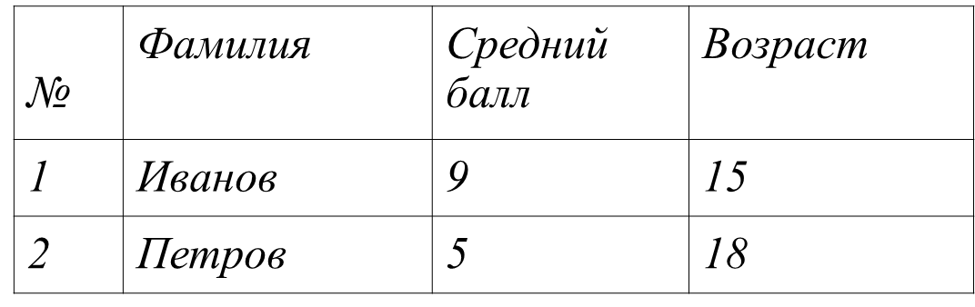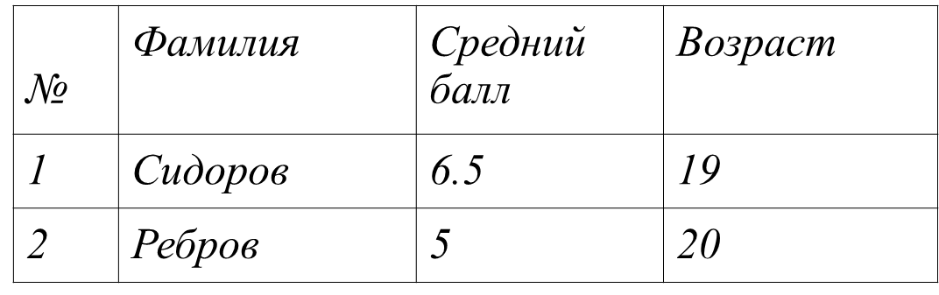

*Институт: ФЭИ*

*Институт: ИМиКН*

*Институт: ИМиКН*



Если информации по какому-то институту нет, то в файл записывается заголовок с институтом и вместо таблицы фраза «данных нет».

Информация в каждой таблице должна быть отсортирована по невозрастанию возраста студента.

4. Реализует несколько методов:

а) Получить список институтов в порядке численности студентов.

б) По каждому институту получить средний балл и средний возраст студентов

**в) Два своих метода.**

**Вариант реализации**

Добавляем в программу инструкцию

**using System.IO;** //для чего?

public enum Institute

{ ФЭИ, ИФК, ИМиКН, ИнЗем, ИФиЖ, …};

// названия институтов можно посмотреть на сайте ТюмГУ

struct Student : Icomparable

{

public string fam;

public Institute inst;

public string dat_r;

public double sr_ball;

public double vozrast

{ get

{ return(DateTime.Now.Year-Convert.ToDateTime(dat_r).Year);

// возраст лучше вычислить с учётом месяца и дня

}

}

public int CompareTo(Object obj)

{

Student st = ( Student) obj ;

if (vozrast > st.vozrast) return 1;

else

{ if (vozrast < st.vozrast) return -1; else return 0; }

}

}

class Program

{

static void Main(string[ ] args)

{

StreamReader f = new StreamReader("baza.dat");

string s = f.ReadLine( ); int j = 0;

while (s != null)

{

s = f.ReadLine();

j++;

}

f.Close();

Student[] students = new Student[j];

string[ ] d=new string[4];

f = new StreamReader("baza.dat");

s = f.ReadLine(); j = 0;

while (s != null)

{

d = s.Split(';');

students[j].fam=d[0];

students[j].inst=(Institute)Enum.Parse(typeof(Institute), d[1]);

students[j].dat_r = d[2];

students[j].sr_ball = Convert.ToDouble(d[3]);

s = f.ReadLine( );

j++;

}

f.Close( );

string[] F = Enum.GetNames(typeof(Institute));

int v =-1, p=0;

Console.Title ="Студенты";

Console.Clear();

for (int i = 0; i < F.Length; i++) Console.WriteLine(F[i]);

bool ff = true;

while (ff)

{

Console.ForegroundColor = ConsoleColor.Gray;

if ( !(v == 0 && p == 0))

{

Console.SetCursorPosition(0, p);

Console.WriteLine(F[p]);

}

Console.SetCursorPosition(0, F.Length);

ConsoleKeyInfo k = Console.ReadKey();

if (v = = -1) p = 0; else p = v;

if (k.Key = = ConsoleKey.Enter) ff = false;

else

{

if (Char.GetNumericValue(k.KeyChar) >= 0 &&

Char.GetNumericValue(k.KeyChar) < F.Length)

{

v = Convert.ToInt32(Char.GetNumericValue(k.KeyChar));

Console.SetCursorPosition(0, v);

Console.ForegroundColor = ConsoleColor.Red;

Console.WriteLine(F[v]);

}

else v = -1;

}

}

if (v != -1)

{

Console.Clear();

Console.WriteLine(" Институт: " + F[v]);

// шапка таблицы…..

j=0;

for (int i = 0; i < students.Length; i++)

{

if (Enum.GetName(typeof(Institute), students[i].inst) == F[v])

{ j++;

Console.WriteLine("║{0,2} ║ {1,15} ║ {2,15} ║ {3,11} ║", j, students[i].fam, students[i].dat_r, students[i].sr_ball);

}

}

}

else

Console.WriteLine(" Институт не выбран ");

Array.Sort(students);

Console.ReadKey( );

StreamWriter f1 = new StreamWriter("baza1.txt");

for (int ii = 0; ii < F.Length; ii++)

{

f1.WriteLine(" Институт: " + F[ii]);

int q = 0;

for (int i = 0; i < students.Length; i++)

{

if (students[i].inst.ToString( ) = = F[ii])

{

if (q = = 0)

{// шапка таблицы…..}

q++;

f1.WriteLine("║{0,2} ║ {1,15} ║ {2,15} ║ {3,11} ║", q, students[i].fam, students[i].sr_ball, students[i].vozrast);

}

}

if (q = = 0)

f1.WriteLine("данных нет.");

f1.Close( );

}

}